
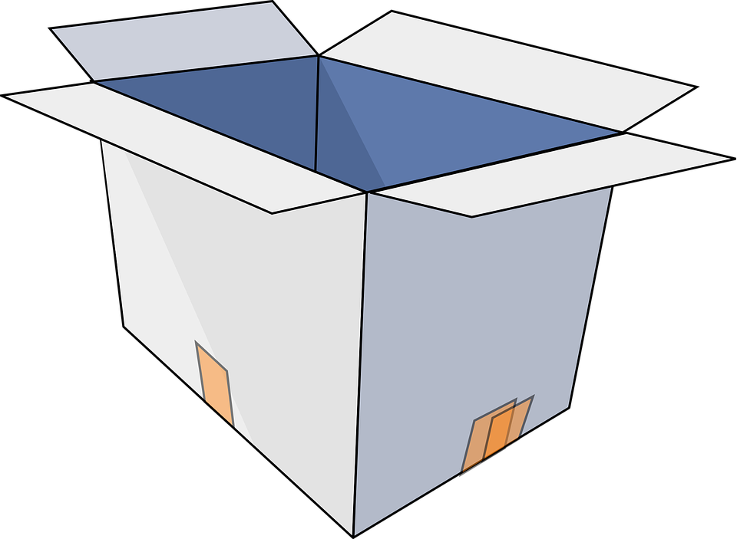
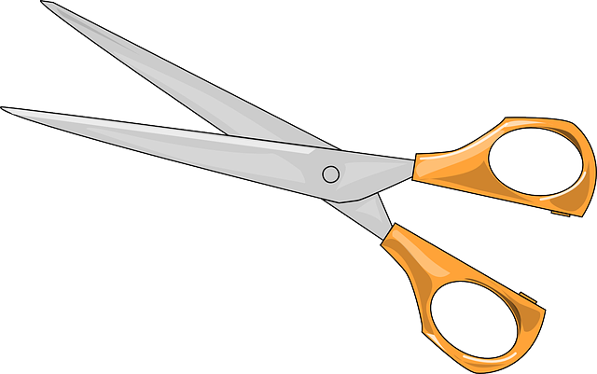

หน่วยการเรียนรู้ที่ 5 งานประดิษฐ์
แผนการจัดการเรียนรู้ที่ 2
เรื่อง สิ่งของเครื่องใช้ในชีวิตประจำวันที่เป็นผลงานจากการออกแบบ

ชั้นประถมศึกษาปีที่ 2 เวลาเรียน 1 ชั่วโมง

มาตรฐานการเรียนรู้และตัวชี้วัด

มาตรฐานการเรียนรู้
มาตรฐาน ง 1.1 เข้าใจการทำงาน มีความคิดสร้างสรรค์ มีทักษะกระบวนการทำงาน ทักษะการจัดการ ทักษะกระบวนการแก้ปัญหา ทักษะการทำงานร่วมกัน และทักษะการแสวงหาความรู้ มีคุณธรรม และลักษณะนิสัยในการทำงาน มีจิตสำนึกในการใช้พลังงาน ทรัพยากร และสิ่งแวดล้อม เพื่อการดำรงชีวิตและครอบครัว
ตัวชี้วัด
ง 1.1 ป.2/1 บอกวิธีการและประโยชน์การทำงานเพื่อช่วยเหลือตนเองและครอบครัว

จุดประสงค์การเรียนรู้
1. อธิบายแนวคิดในการออกแบบและบอกประโยชน์ของสิ่งของเครื่องใช้ในชีวิตประจำวัน (K)
2. นำเสนอข้อมูลแนวคิดในการออกแบบและประโยชน์สิ่งของเครื่องใช้ในชีวิตประจำวัน (P)
3. เห็นประโยชน์ของสิ่งของเครื่องใช้ในชีวิตประจำวัน (A)

สาระสำคัญ

สิ่งของเครื่องใช้ในชีวิตประจำวันถูกสร้างมาให้มีลักษณะ รูปทรง ขนาด ลวดลายที่แตกต่างกัน
ตามประโยชน์ใช้สอย


สาระการเรียนรู้

การออกแบบสิ่งของเครื่องใช้ในชีวิตประจำวัน
• สิ่งของเครื่องใช้ในชีวิตประจำวันที่เป็นผลงานจากการออกแบบ

สมรรถนะสำคัญของผู้เรียน

1. ความสามารถในการคิด
2. ความสามารถในการใช้เทคโนโลยี


คุณลักษณะอันพึงประสงค์

มุ่งมั่นในการทำงาน


คำถามสำคัญ

การออกแบบสิ่งของเครื่องใช้ 1 ชนิดให้มีรูปแบบลักษณะที่หลากหลายมีประโยชน์อย่างไร


การจัดกิจกรรมการเรียนรู้

ขั้นสังเกต รวบรวมข้อมูล (Gathering)
• • • • • • • • • • • • • • • • •

1. นักเรียนสังเกตภาพแปรงสีฟันแบบต่าง ๆ ร่วมกัน แล้วแสดงความคิดเห็น โดยการตอบคำถามร่วมกัน ดังนี้
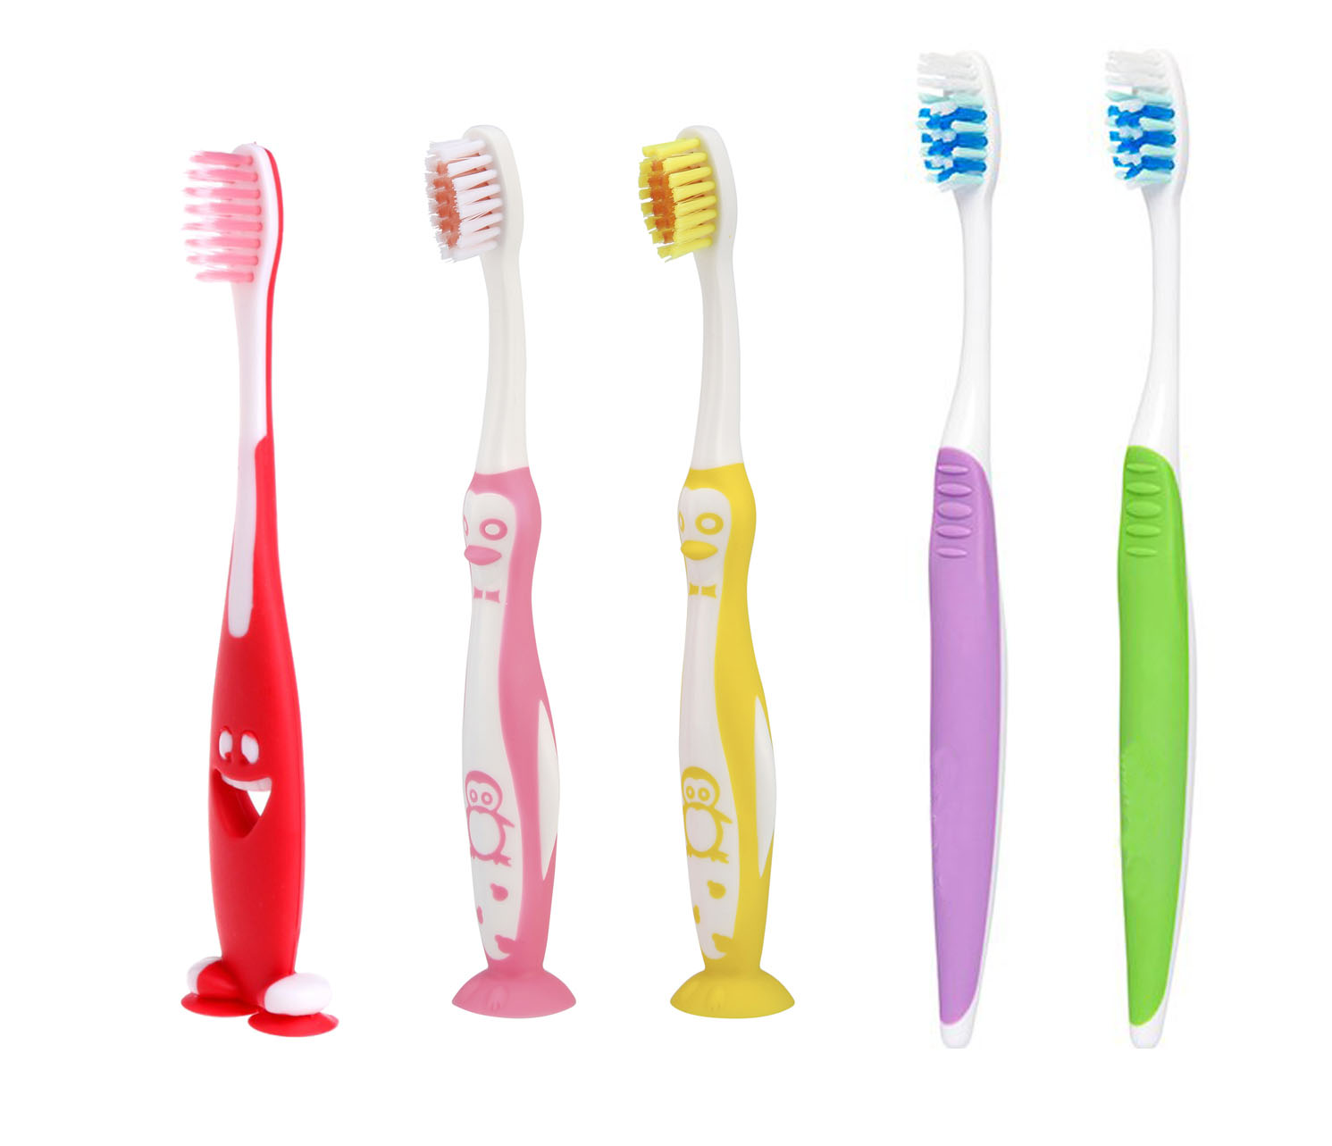

• สิ่งของเครื่องใช้ในภาพเรียกว่าอะไร
(ตัวอย่างคำตอบ แปรงสีฟัน)
• จากภาพนักเรียนคิดว่าการออกแบบแปรงสีฟันมีแนวคิดอย่างไรบ้าง
(ตัวอย่างคำตอบ มีรูปทรงที่จับถนัดมือ แปรงสีฟันเด็กจะมีขนาดเล็กและมีลวดลายการ์ตูน
สีสันสดใส ส่วนแปรงสีฟันของผู้ใหญ่มีขนาดใหญ่กว่าและไม่มีลวดลายการ์ตูน)
• นอกจากแปรงสีฟัน นักเรียนคิดว่ามีสิ่งของเครื่องใช้อะไรบ้างที่เป็นผลมาจากการออกแบบ
(ตัวอย่างคำตอบ หวี ออกแบบให้มีหลายขนาด รูปทรงที่จับถนัดมือ มีสีสันลวดลายน่ารัก
ดินสอออกแบบให้มีแท่งยาวจับถนัดมือ มียางลบ มีทั้งดินสอกดและดินสอไม้)
2. นักเรียนร่วมกันศึกษาและรวบรวมเกี่ยวกับสิ่งของเครื่องใช้ที่เป็นผลงานจากการออกแบบ
จากแหล่งการเรียนรู้ที่หลากหลาย เช่น หนังสือเรียน อินเทอร์เน็ต

กิจกรรมนี้สร้างเสริมค่านิยมหลัก 12 ประการ ด้านใฝ่หาความรู้


ขั้นคิดวิเคราะห์และสรุปความรู้ (Processing) (Gathering)
• • • • • • • • • • • • • • • • • • • •

3. นักเรียนแบ่งกลุ่มตามความเหมาะสม แต่ละกลุ่มร่วมกันวิเคราะห์ภาพสิ่งของเครื่องใช้ต่าง ๆ
กับแถบข้อความประโยชน์ของสิ่งของเครื่องใช้ จากนั้นร่วมกันจับคู่ภาพกับแถบข้อความให้สัมพันธ์กันเรียงไว้ในกลุ่มของตนเอง กลุ่มใดจับคู่เสร็จให้ยกมือ ดังตัวอย่าง
ตัวอย่างภาพ ตัวอย่างบัตรคำ
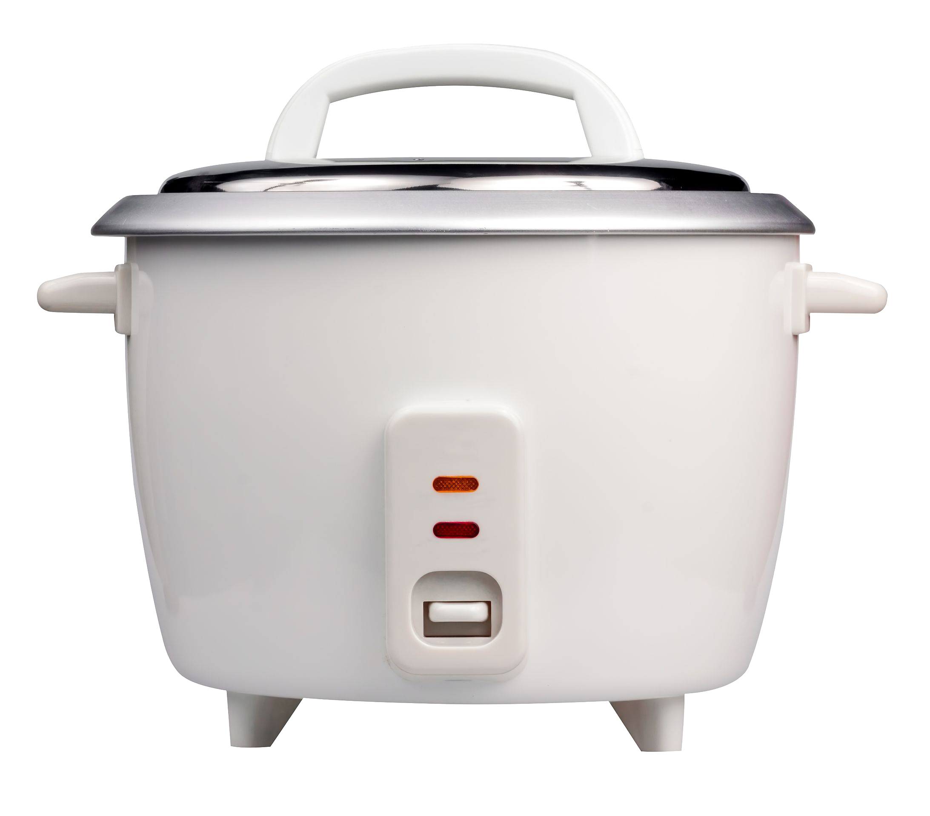
ใช้หุงข้าว

ใช้วัดระยะ
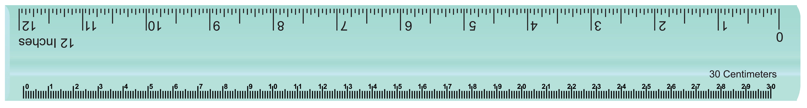

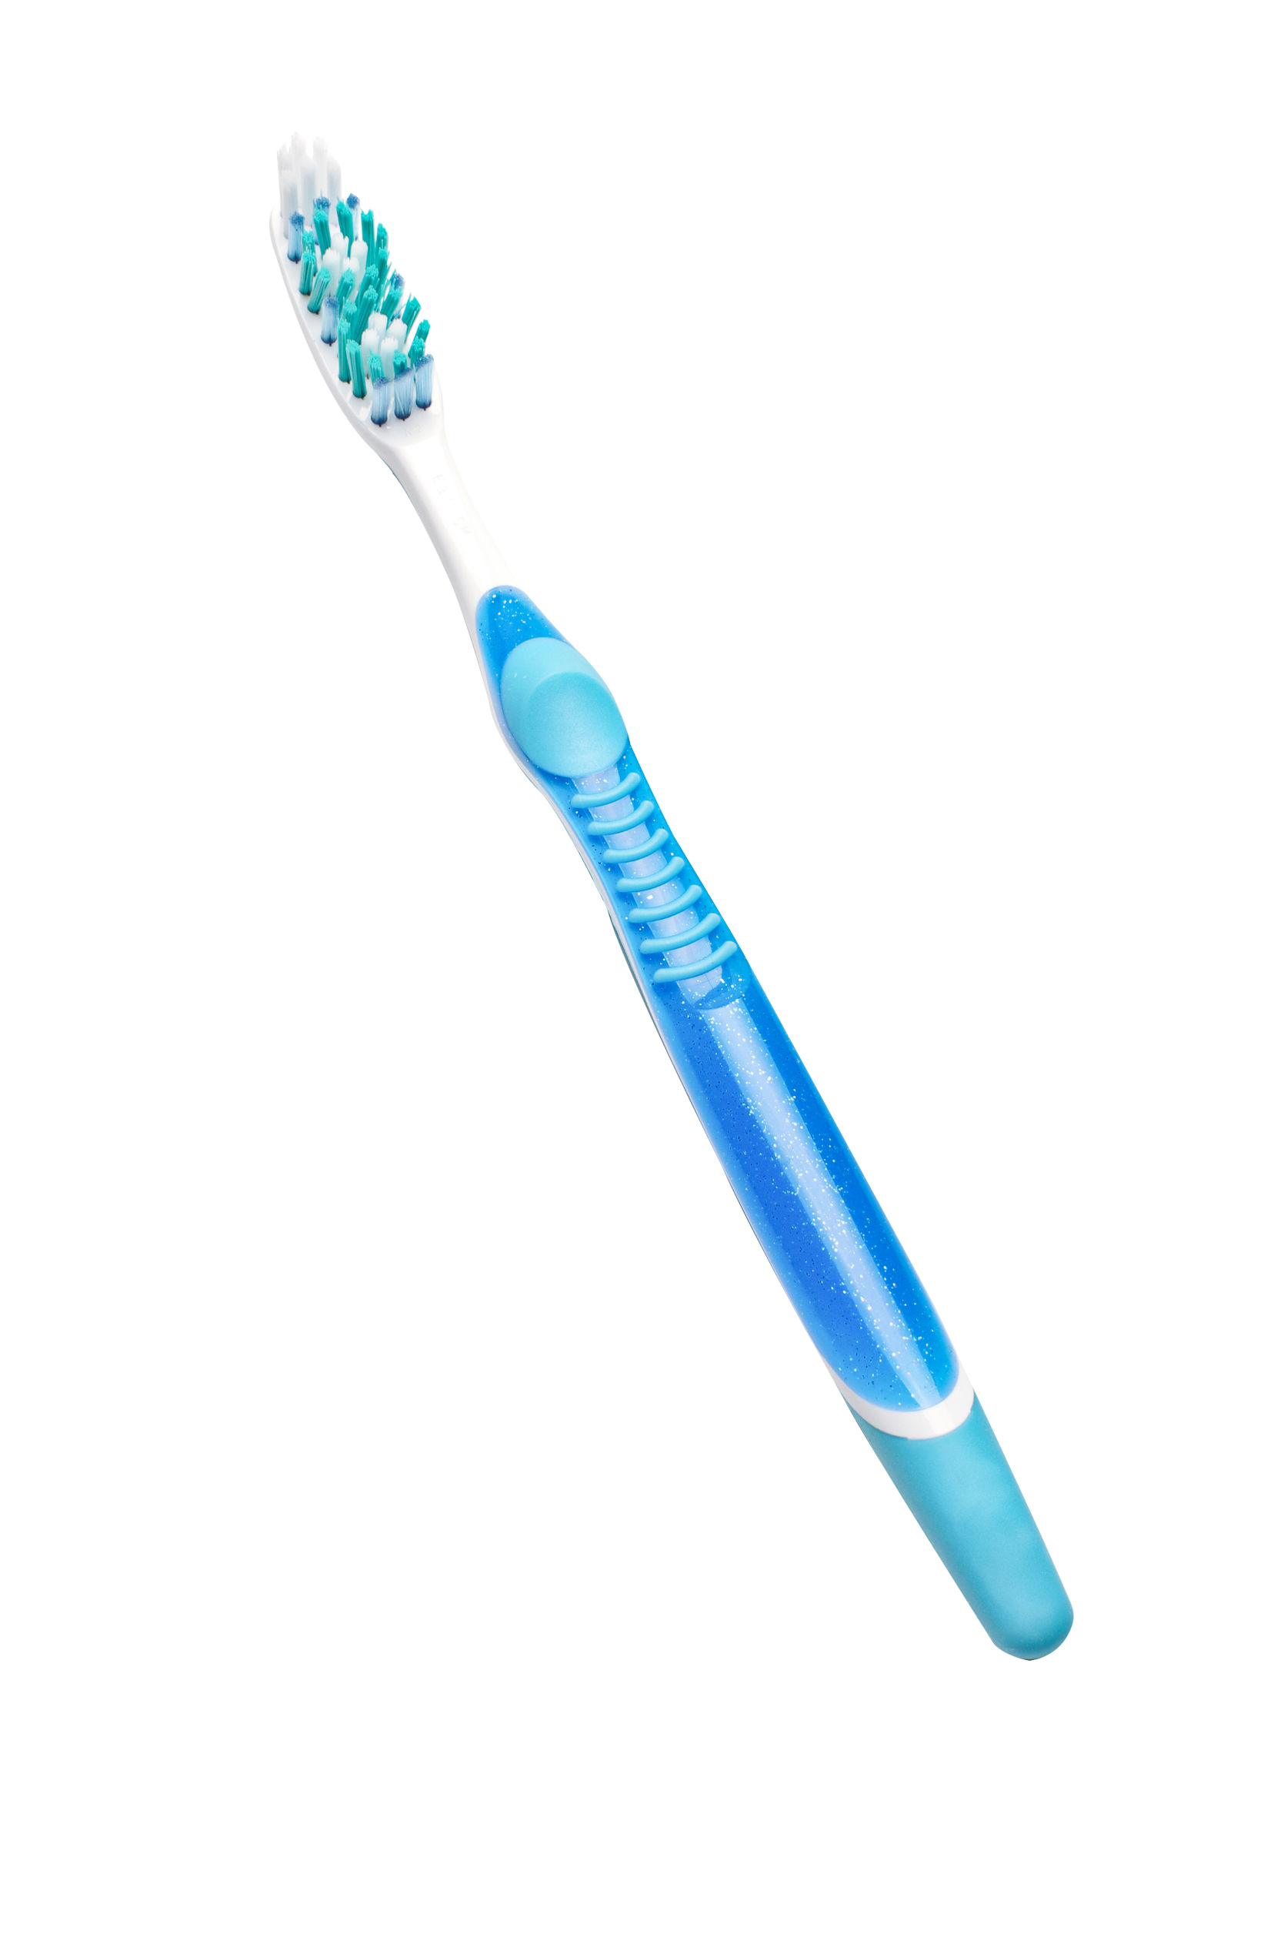
ใช้แปรงสีฟัน

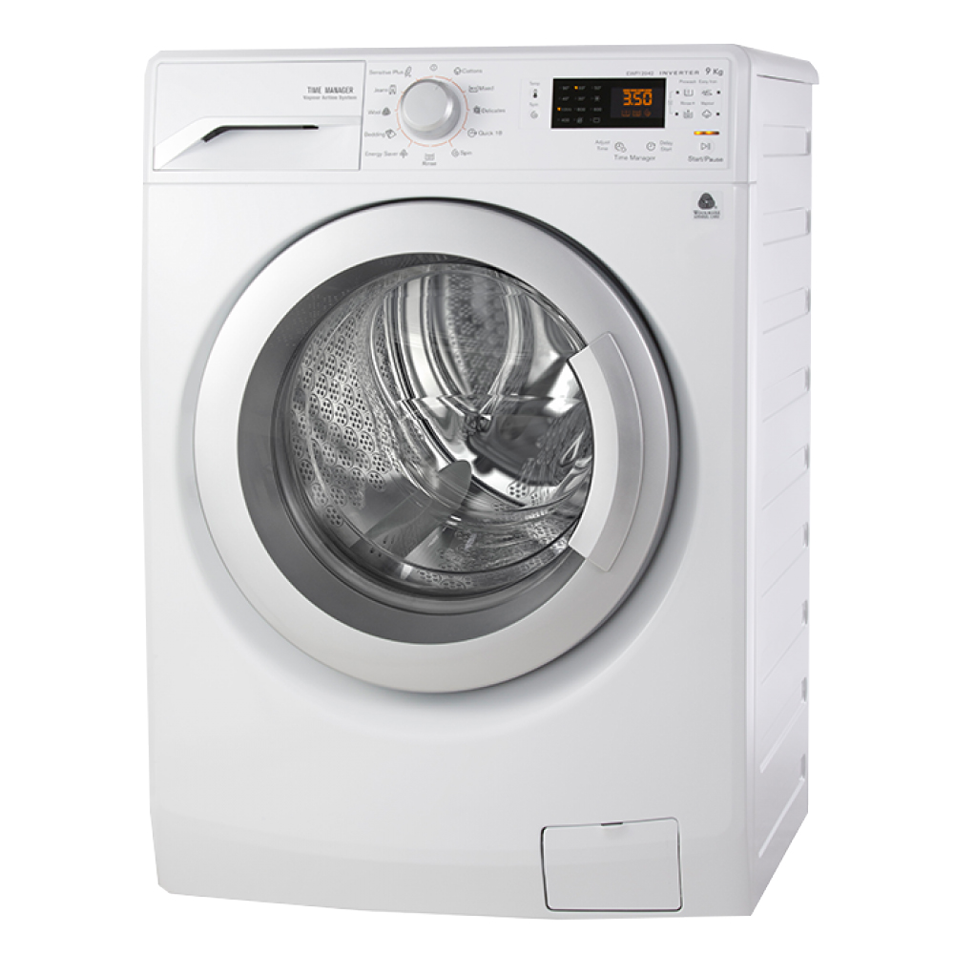
ใช้ซักผ้า

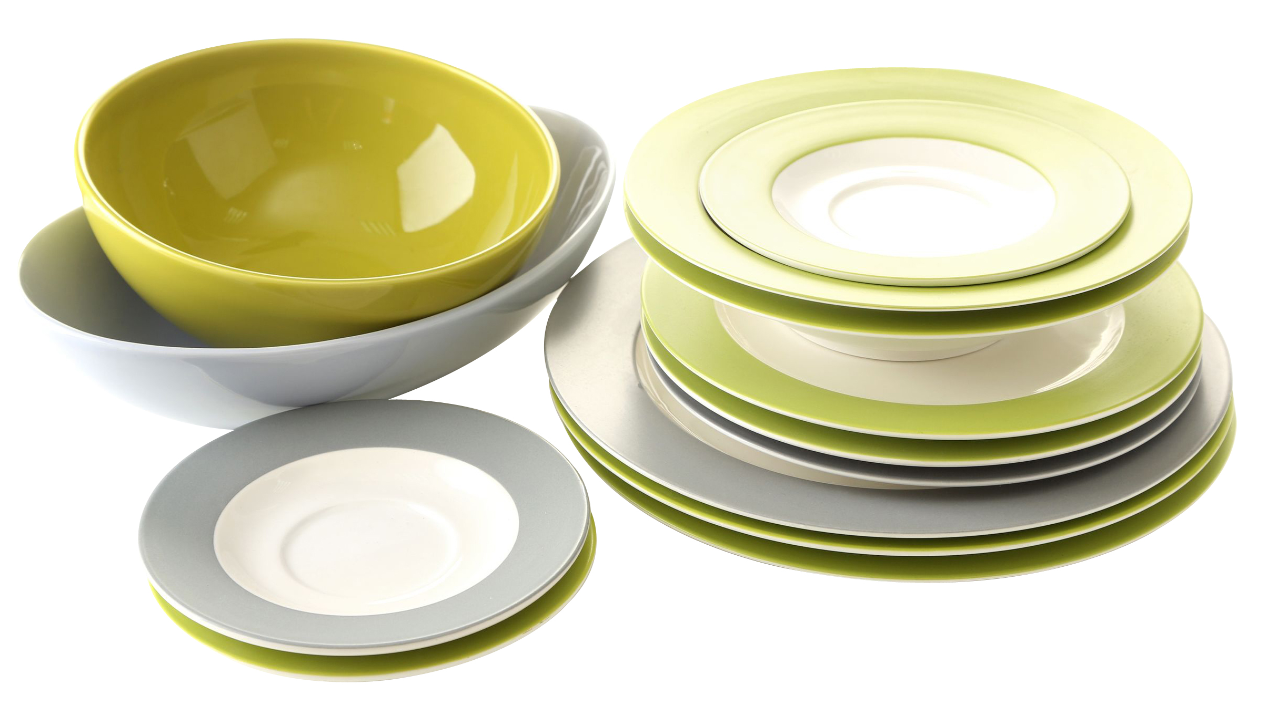
ใช้ใส่อาหาร

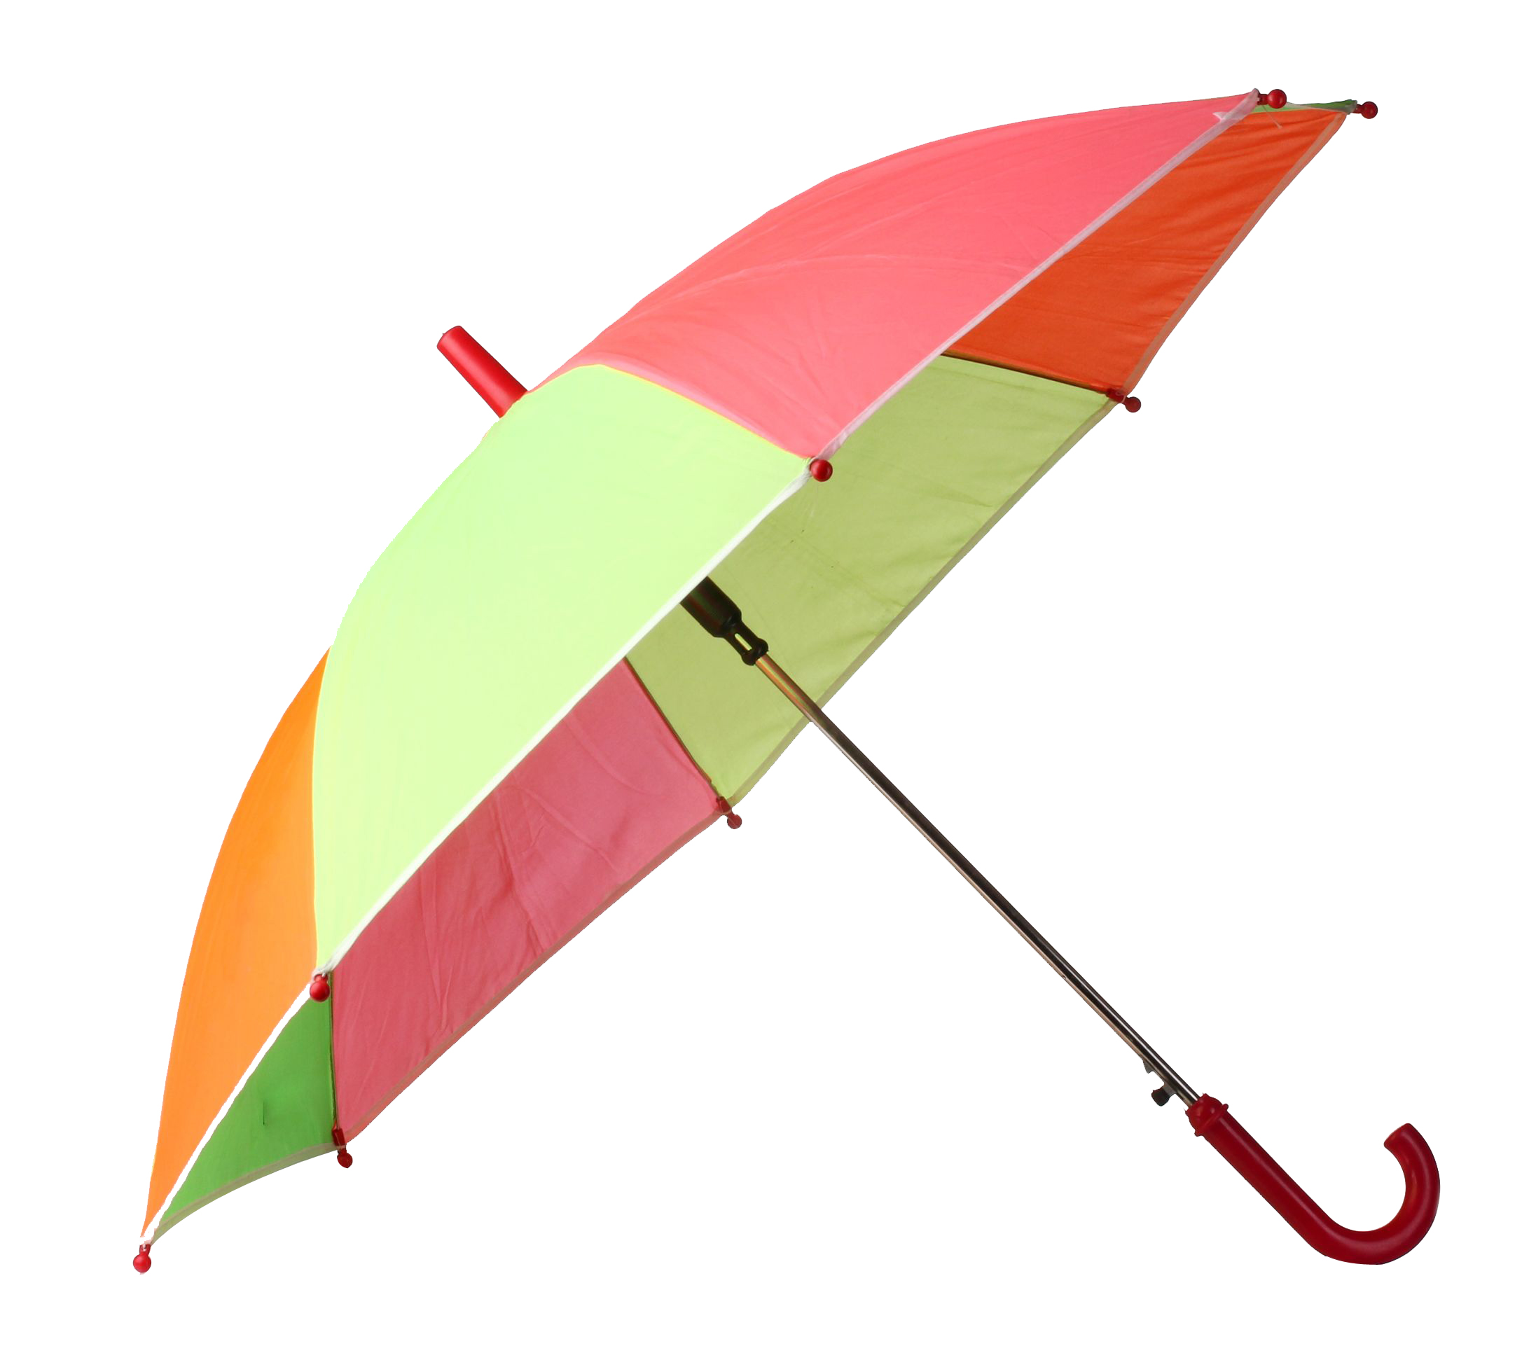
ใช้กันแดดกันฝน

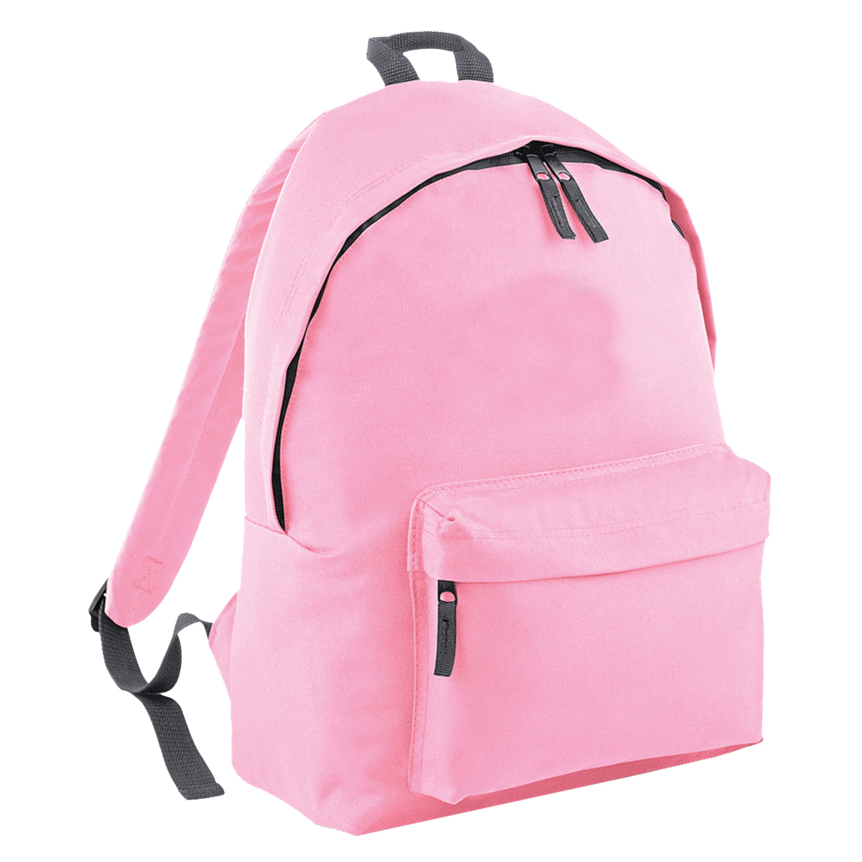
ใช้บรรจุสิ่งของเครื่องใช้


กิจกรรมนี้สร้างเสริมทักษะศตวรรษที่ 21 ด้านการร่วมมือทำงานเป็นทีม

4. นักเรียนร่วมกันตรวจสอบคำตอบของกลุ่มตนเอง กลุ่มใดใช้เวลาน้อยที่สุดและถูกต้อง
เป็นฝ่ายชนะ
5. นักเรียนแต่ละกลุ่มร่วมกันอภิปรายเกี่ยวกับการออกแบบสิ่งของเครื่องใช้ในชีวิตประจำวัน
โดยร่วมกันยกตัวอย่างสิ่งของเครื่องใช้ที่ชอบมากลุ่มละ 2 อย่าง เขียนบนกระดานพร้อมเขียนเหตุผลที่ชอบสิ่งของเครื่องใช้นั้น
• สิ่งของเครื่องใช้ในชีวิตประจำวันที่นักเรียนชอบ (ตัวอย่างคำตอบ)

• อย่างที่ 1 คือ (แปรงสีฟัน)  • ชอบสิ่งของเครื่องใช้นี้ เพราะ  (รูปทรง จับถนัดมือ มีลวดลายการ์ตูนสวยงาม) | • อย่างที่ 2 คือ (หมอนผ้าห่ม)  • ชอบสิ่งของเครื่องใช้นี้ เพราะ  (สะดวกต่อการใช้งาน การเคลื่อนย้าย และจัดเก็บ  มีลวดลายการ์ตูนสวยงาม)

จากนั้นแสดงความคิดเห็นร่วมกันโดยการตอบคำถาม เพื่อสรุปเป็นความคิดรวบยอด ดังนี้
• เพราะเหตุใดสิ่งของเครื่องใช้ในชีวิตประจำวันแต่ละชนิดมีรูปร่างแตกต่างกัน
(ตัวอย่างคำตอบ การออกแบบ)
• รูปแบบของสิ่งของเครื่องใช้ในชีวิตประจำวันเกิดขึ้นมาจากใคร
(ตัวอย่างคำตอบ ผู้ประดิษฐ์หรือผู้ผลิต)
• รูปแบบสิ่งของเครื่องใช้ในชีวิตประจำวันมาจากขั้นตอนใด
(ตัวอย่างคำตอบ การออกแบบ)
6. นักเรียนแต่ละกลุ่มร่วมกันคิดประเมินเพื่อเพิ่มคุณค่าเกี่ยวกับสิ่งของเครื่องใช้ในชีวิตประจำวัน
ที่เป็นผลงานจากการออกแบบ โดยร่วมกันตอบคำถามกระตุ้นความคิด ดังนี้
• การออกแบบสิ่งของเครื่องใช้ 1 ชนิดให้มีรูปแบบลักษณะที่หลากหลายมีประโยชน์อย่างไร
(ตัวอย่างคำตอบ เหมาะสมกับผู้ใช้งาน ประโยชน์การใช้สอย อำนวยความสะดวกแก่ผู้ใช้งาน)


ขั้นปฏิบัติและสรุปความรู้หลังการปฏิบัติ (Applying and Constructing the Knowledge)
• • • • • • • • • • • • • • • • • • • • • • • • • • • • • • • • • • • • • • • • •

7. นักเรียนแต่ละกลุ่มร่วมกันสำรวจสิ่งของเครื่องใช้ในบ้าน 1 ชนิด วาดภาพแล้วเขียนอธิบาย
สิ่งที่วาดว่ามีประโยชน์อย่างไร และถ้าไม่มีสิ่งของเครื่องใช้ชนิดนี้จะเป็นอย่างไร
8. นักเรียนร่วมกันสรุปสิ่งที่เข้าใจเป็นความรู้ร่วมกัน ดังนี้
สิ่งของเครื่องใช้ในชีวิตประจำวันถูกสร้างมาให้มีลักษณะ รูปทรง ขนาด ลวดลายที่แตกต่างกันตามประโยชน์ใช้สอย


ขั้นสื่อสารและนำเสนอ (Applying the Communication Skill)
• • • • • • • • • • • • • • • • • • • • • • • • • • • •

9. นักเรียนแต่ละกลุ่มนำเสนอภาพวาดผลการสำรวจสิ่งของเครื่องใช้ในบ้านของกลุ่มตนเอง
ประกอบการอธิบายหน้าชั้นเรียน
กิจกรรมนี้สร้างเสริมทักษะศตวรรษที่ 21 ด้านการสื่อสาร

10. นักเรียนร่วมกันอภิปรายสรุปเกี่ยวกับวิธีการทำงานให้เห็นการคิดเชิงระบบและวิธีการทำงาน
ที่มีแบบแผน


ขั้นประเมินเพื่อเพิ่มคุณค่าบริการสังคมและจิตสาธารณะ (Self-Regulating)
• • • • • • • • • • • • • • • • • • • • • • • • • • • • • • • •

11. นักเรียนร่วมกันรวบรวมภาพวาดผลการสำรวจสิ่งของเครื่องใช้ภายในบ้าน นำไปติดที่ป้ายนิเทศหน้าชั้นเรียน เพื่อเป็นแหล่งการเรียนรู้ให้นักเรียนชั้นอื่น ๆ ได้ศึกษา
12. นักเรียนประเมินตนเอง โดยเขียนแสดงความรู้สึกหลังการเรียนและหลังการทำกิจกรรม
ในประเด็นต่อไปนี้
• สิ่งที่นักเรียนได้เรียนรู้ในวันนี้คืออะไร
• นักเรียนมีส่วนร่วมกิจกรรมในกลุ่มมากน้อยเพียงใด
• เพื่อนนักเรียนในกลุ่มมีส่วนร่วมกิจกรรมในกลุ่มมากน้อยเพียงใด
• นักเรียนพึงพอใจกับการเรียนในวันนี้หรือไม่ เพียงใด
• นักเรียนจะนำความรู้ที่ได้นี้ไปใช้ให้เกิดประโยชน์แก่ตนเอง ครอบครัว และสังคมทั่วไป
ได้อย่างไร
จากนั้นแลกเปลี่ยนตรวจสอบขั้นตอนการทำงานทุกขั้นตอนว่าจะเพิ่มคุณค่าไปสู่สังคม
เกิดประโยชน์ต่อสังคมให้มากขึ้นกว่าเดิมในขั้นตอนใดบ้าง สำหรับการทำงานในครั้งต่อไป


สื่อการเรียนรู้/แหล่งการเรียนรู้

1. หนังสือเรียน รายวิชาพื้นฐาน การงานอาชีพและเทคโนโลยี ชั้นประถมศึกษาปีที่ 2
ของสถาบันพัฒนาคุณภาพวิชาการ (พว.)
2. ภาพแปรงสีฟันแบบต่าง ๆ
3. ชุดภาพสิ่งของเครื่องใช้และแถบข้อความประโยชน์การใช้งาน
4. กระดาษสำหรับทำกิจกรรม
5. สีไม้
6. แหล่งการเรียนรู้ทั้งภายในและภายนอกโรงเรียน


กิจกรรมเสนอแนะ

นักเรียนวาดภาพและระบายสีของใช้ส่วนตัว 1 อย่าง แล้วเขียนอธิบายใต้ภาพตามหัวข้อต่อไปนี้
1. ชื่อของใช้ส่วนตัว
2. บอกประโยชน์ของใช้ส่วนตัว

การประเมินการเรียนรู้

1. ประเมินความรู้ เรื่อง การออกแบบสิ่งของเครื่องใช้ในชีวิตประจำวัน (K) ด้วยแบบทดสอบ
2. ประเมินกระบวนการทำงานกลุ่ม (P) ด้วยแบบประเมิน
3. ประเมินคุณลักษณะอันพึงประสงค์ ด้านมุ่งมั่นในการทำงาน (A) ด้วยแบบประเมิน

แบบประเมินตามสภาพจริง (Rubrics)


แบบประเมินกระบวนการทำงานกลุ่ม
รายการการประเมิน | ระดับคุณภาพ
รายการการประเมิน | 4 | 3 | 2 | 1
กระบวนการ  ทำงานกลุ่ม | มีการกำหนดบทบาท  สมาชิกชัดเจน  และมีการชี้แจงเป้าหมาย  การทำงาน  มีการปฏิบัติงานร่วมกัน  อย่างร่วมมือร่วมใจ  พร้อมกับการประเมินเป็นระยะ ๆ | มีการกำหนดบทบาท  สมาชิกชัดเจน  มีการชี้แจงเป้าหมาย  อย่างชัดเจนและปฏิบัติงานร่วมกัน  แต่ไม่มีการประเมิน  เป็นระยะ ๆ | มีการกำหนดบทบาท  เฉพาะหัวหน้า  ไม่มีการชี้แจงเป้าหมาย  อย่างชัดเจน  ปฏิบัติงานร่วมกัน  ไม่ครบทุกคน | ไม่มีการกำหนด  บทบาทสมาชิก  และไม่มีการชี้แจงเป้าหมาย สมาชิก  ต่างคนต่างทำงาน

ข้อเสนอแนะของผู้บริหารสถานศึกษา

ลงชื่อ
( )
ตำแหน่ง

บันทึกหลังการสอน

ผลการจัดการเรียนการสอน

ปัญหา/อุปสรรค

แนวทางแก้ไข

ครูผู้สอน
( )
วันที่บันทึก

